5.7.- ÁRBOL DEL PARAÍSO
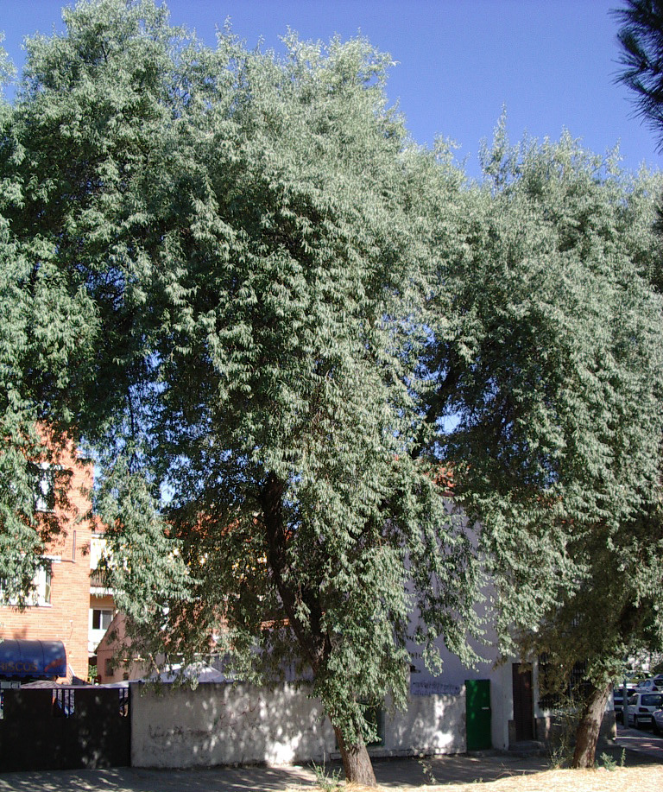
¿Dónde te encuentras?
- Nos encontramos varios ejemplares en la plaza del Río Guadarrama, al lado del puente de los Belgas.
- También me puedes ver en el patio del colegio Vázquez Díaz, en el cuartel de la Guardia Civil, en el pequeño jardín del transformador, que hay junto al paso inferior de la vía hacia el P-29, en el barrio del Gorronal, Parque de Romacalderas, y próximo al castaño de indias de la Calle Real hay uno pequeño, etc.

Dime algo de ti
- Mi tronco es retorcido, la corteza pardo oscura, suelo tener espinas en las ramas.
Las hojas, caducas, son parecidas a las del olivo, lanceoladas, con el haz verde grisáceo, y el envés con escamitas plateadas.
- Las flores son hermafroditas, blanquecinas y amarillo limón en el interior. Tienen un intenso olor. Florezco en mayo.

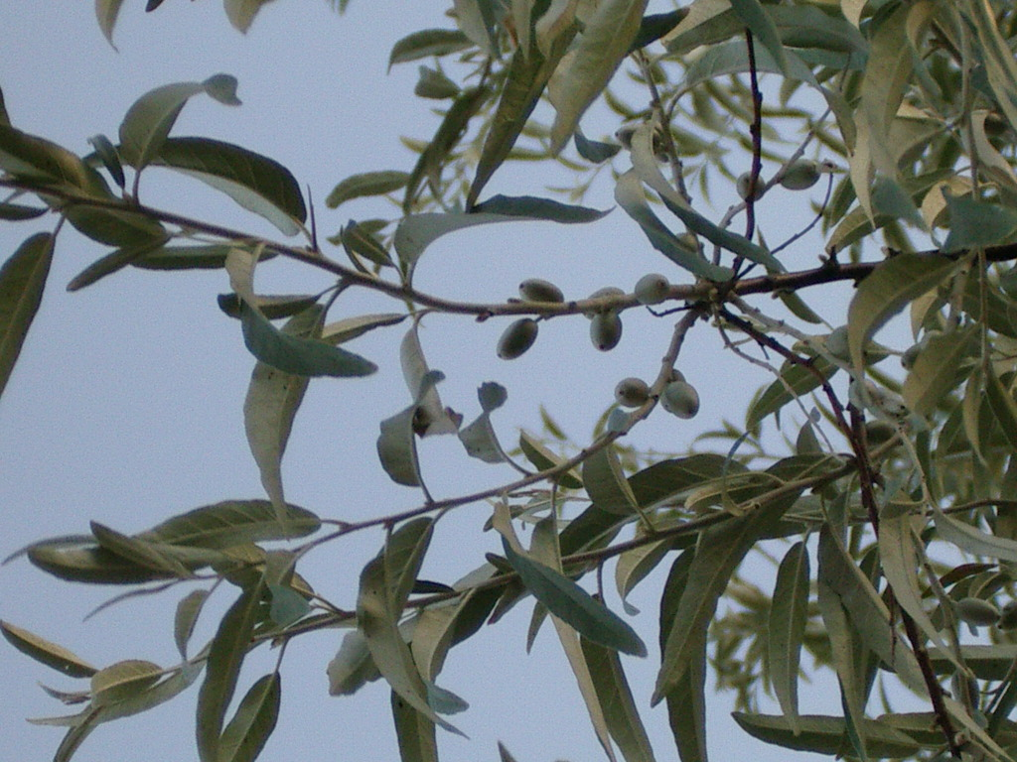

- Mi fruto, madura en septiembre, es como una aceituna alargada y perdura en el árbol hasta la siguiente floración.
- Vulgarmente me llaman “árbol del Paraíso”, porque según la Biblia, estaba en el Edén, mi nombre científico es Elaeagnus angustifolia. Procedo del Himalaya.

